TRƯỜNG MẦM NON HẢI LÝ- HƯỞNG ỨNG NGÀY SÁCH 21/4
Trong hành trình giáo dục trẻ mầm non, có những điều tưởng chừng rất nhỏ bé nhưng lại mang ý nghĩa vô cùng lớn lao. Một trong số đó chính là việc hình thành thói quen đọc sách cho trẻ ngay từ những năm tháng đầu đời. Hưởng ứng Ngày Sách và Văn hóa đọc Việt Nam 21/4, Trường Mầm non Hải Lý xin được lan tỏa thông điệp đầy trách nhiệm và yêu thương: Hãy để mỗi cuốn sách trở thành người bạn đầu tiên của trẻ.
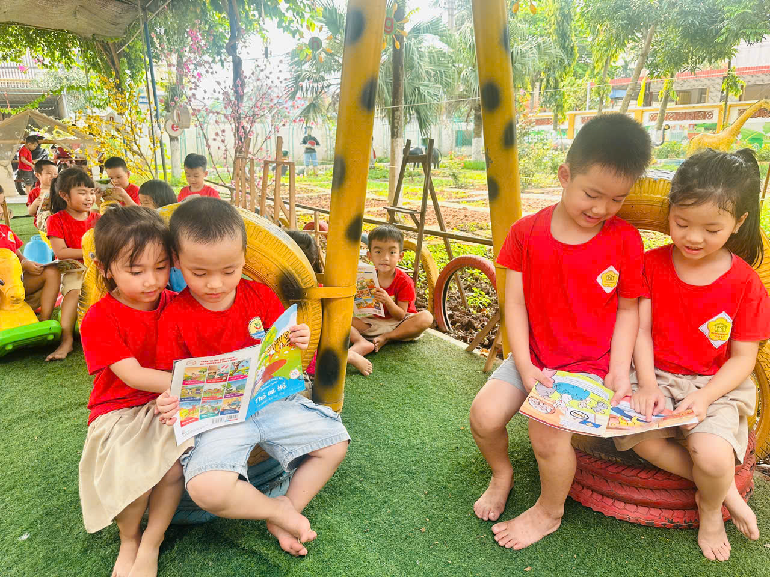
Chúng ta đều hiểu rằng, trẻ mầm non chưa thể đọc chữ một cách trọn vẹn, nhưng lại có khả năng “đọc” thế giới qua hình ảnh, âm thanh và cảm xúc. Mỗi trang sách mở ra không chỉ là màu sắc sinh động mà còn là những bài học đầu tiên về cuộc sống: biết yêu thương, biết chia sẻ, biết phân biệt đúng sai.
Trong nhà trường, các hoạt động hưởng ứng Ngày Sách được tổ chức một cách thiết thực và gần gũi. Các góc thư viện lớp học được bố trí thân thiện, tạo không gian mở để trẻ dễ dàng tiếp cận sách. Những giờ kể chuyện của cô giáo không còn đơn thuần là đọc lại nội dung, mà trở thành những “sân khấu nhỏ” nơi trẻ được nhập vai, được tương tác và bày tỏ cảm xúc của mình.
Đặc biệt, nhà trường định hướng xây dựng môi trường “mở” trong văn hóa đọc: trẻ được đọc sách mọi lúc, mọi nơi. Không chỉ trong giờ học hay tại góc thư viện, mà ở bất cứ không gian nào, từ hành lang, sân trường, góc lớp, đến những khoảng không gian nhỏ nhất đều có thể trở thành “góc đọc sách” thân thiện. Mỗi góc nhỏ trong trường đều được tận dụng để đặt sách, để trẻ có thể dừng lại, cầm lên một cuốn sách và khám phá theo cách của riêng mình. Đây không chỉ là cách tổ chức hoạt động, mà còn là một thông điệp giáo dục rõ ràng: sách luôn hiện diện trong cuộc sống của trẻ, như một người bạn gần gũi và quen thuộc.
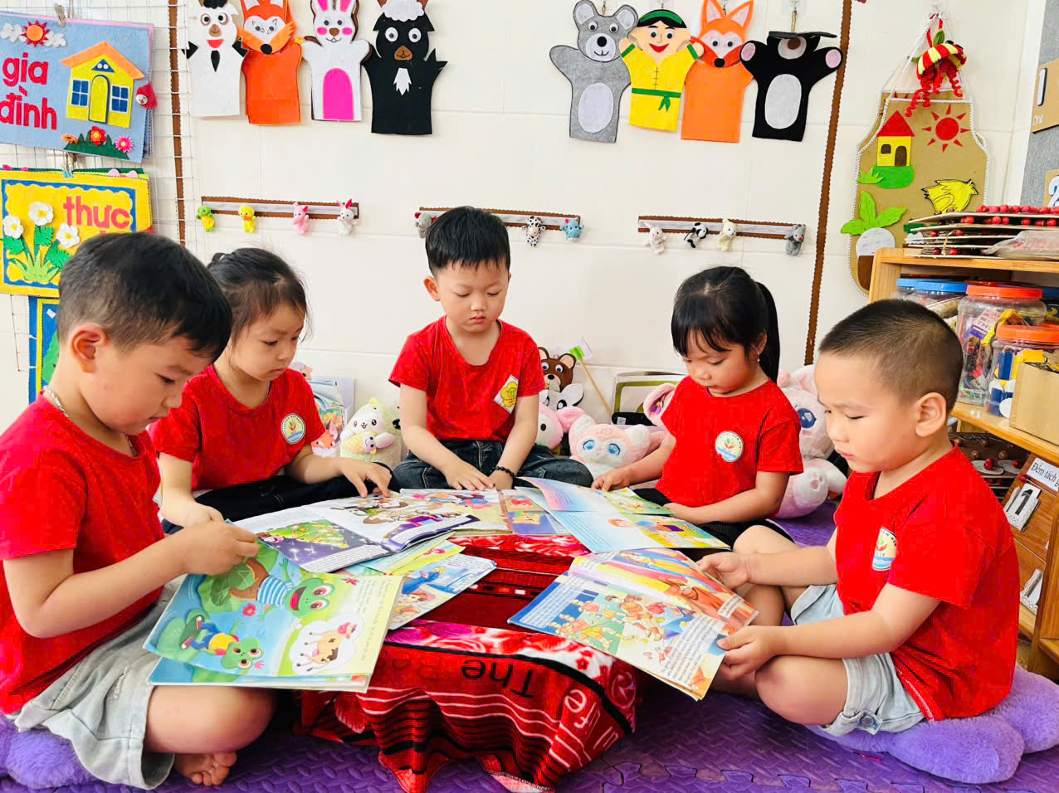
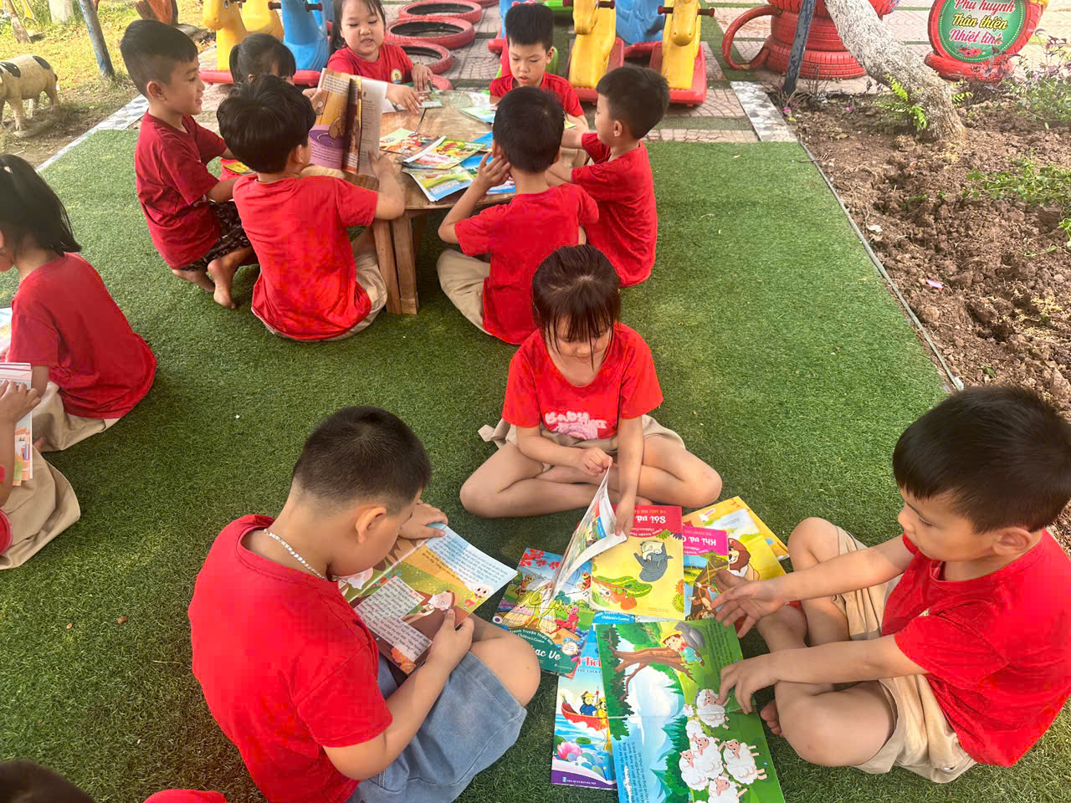
Tuy nhiên, nhà trường cũng thẳng thắn nhìn nhận rằng: nếu chỉ có sự nỗ lực từ phía giáo viên là chưa đủ. Thói quen đọc sách của trẻ chỉ thực sự bền vững khi có sự đồng hành từ gia đình. Một câu chuyện trước giờ đi ngủ, một cuốn sách nhỏ đặt nơi góc học tập, hay đơn giản là hình ảnh cha mẹ cầm sách đọc mỗi ngày tất cả đều là những bài học sống động nhất dành cho trẻ.
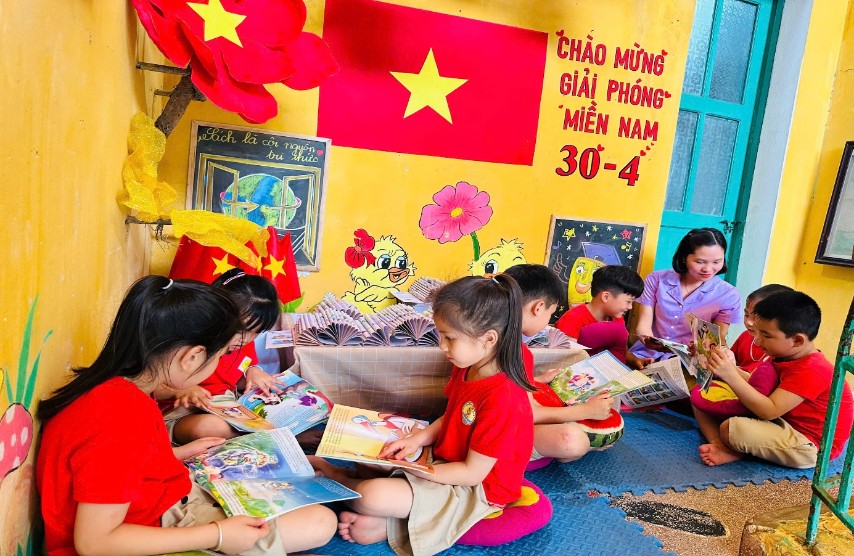
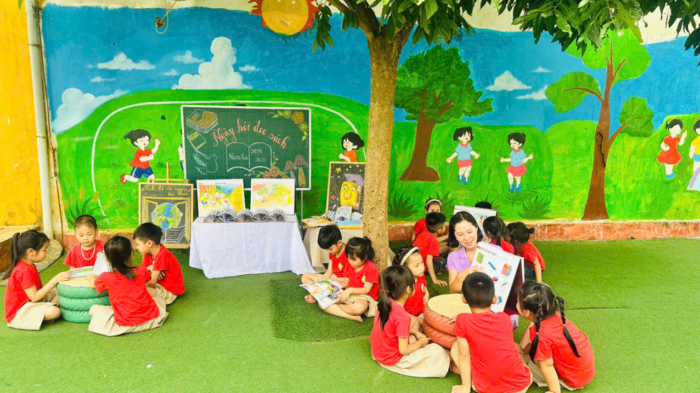
Chúng ta không thể kỳ vọng trẻ yêu sách nếu người lớn chưa thực sự coi trọng việc đọc. Vì vậy, xây dựng văn hóa đọc cần bắt đầu từ chính mỗi gia đình, mỗi thầy cô những người làm gương cho trẻ noi theo.
Ngày Sách và Văn hóa đọc Việt Nam 21/4 không chỉ là một hoạt động mang tính phong trào, mà cần được nhìn nhận như một điểm khởi đầu cho một hành trình lâu dài và bền vững. Trường Mầm non Hải Lý tin tưởng rằng, với sự chung tay của nhà trường và phụ huynh, mỗi đứa trẻ sẽ được nuôi dưỡng trong một môi trường giàu tri thức và cảm xúc.
Một số hình ảnh đọc sách của trẻ
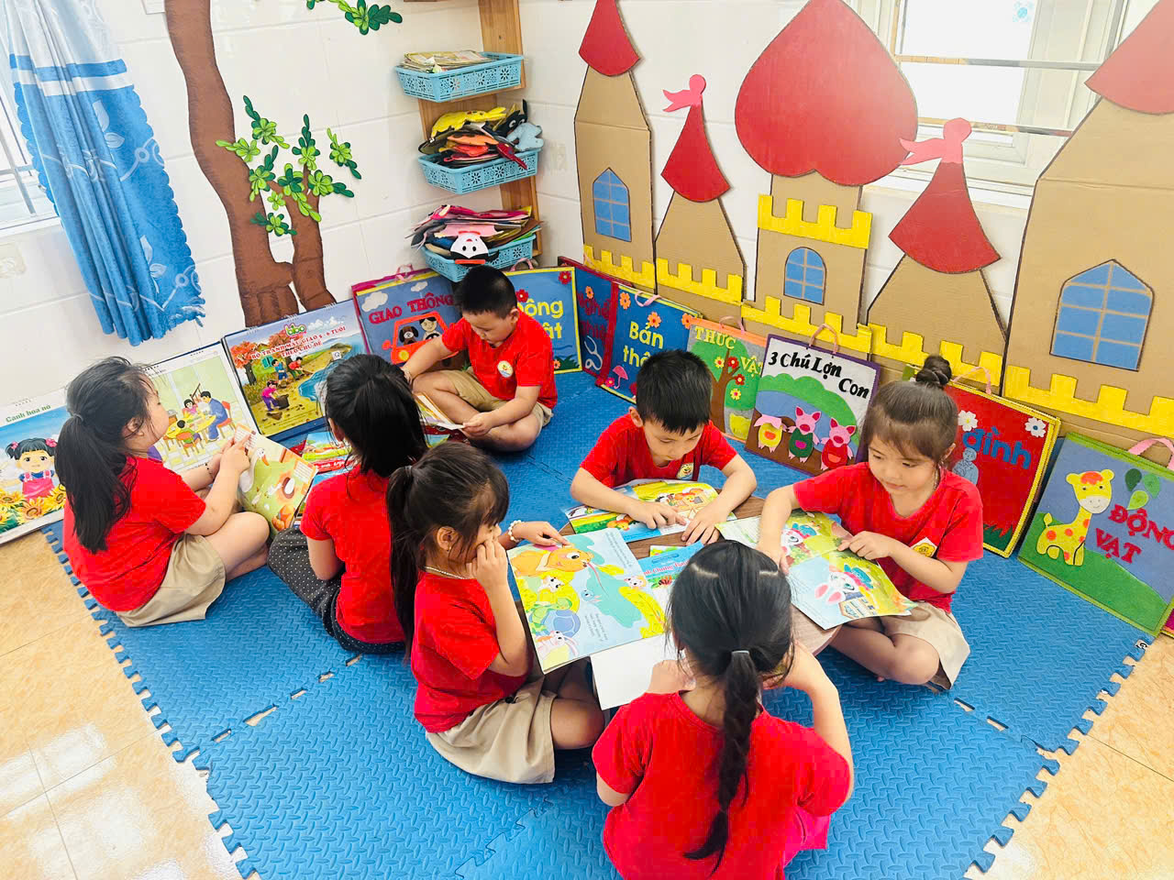
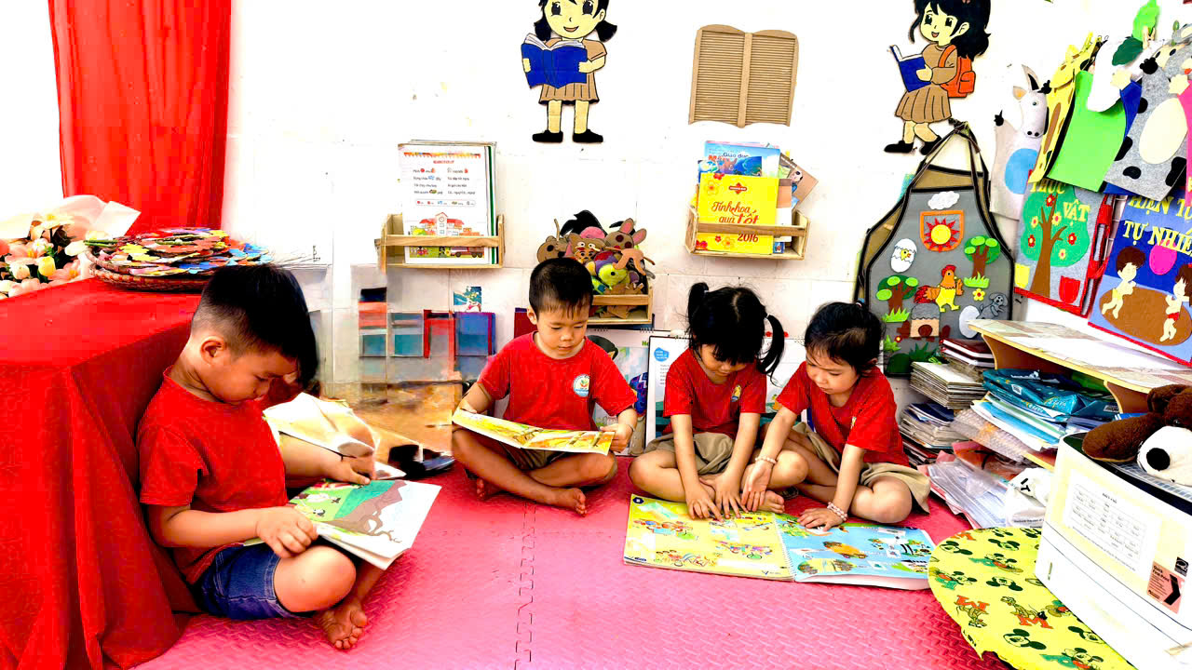

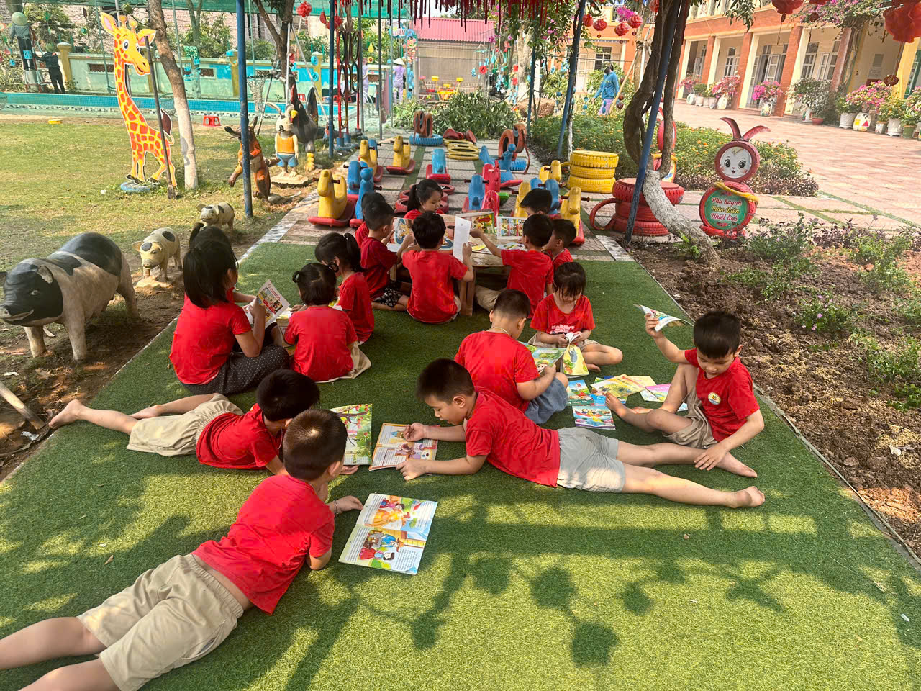
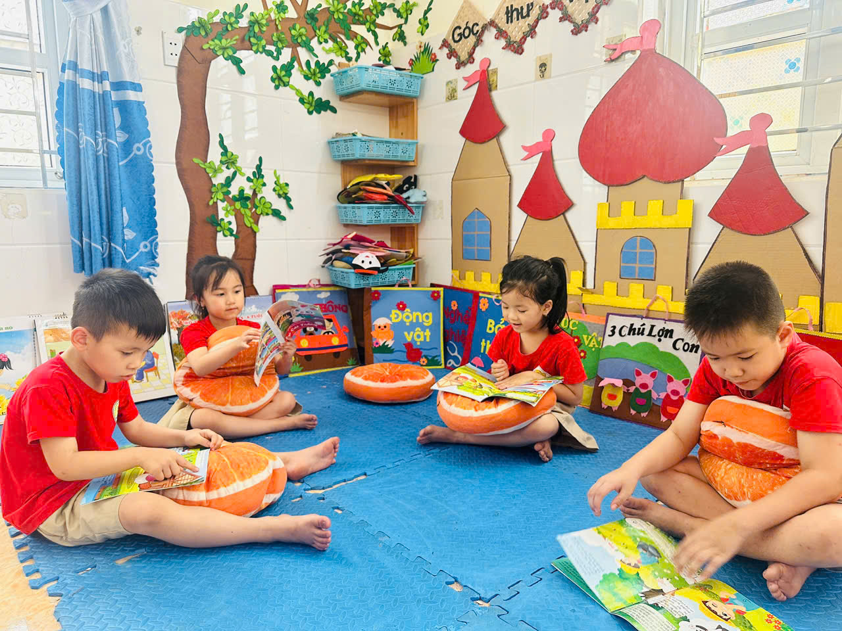
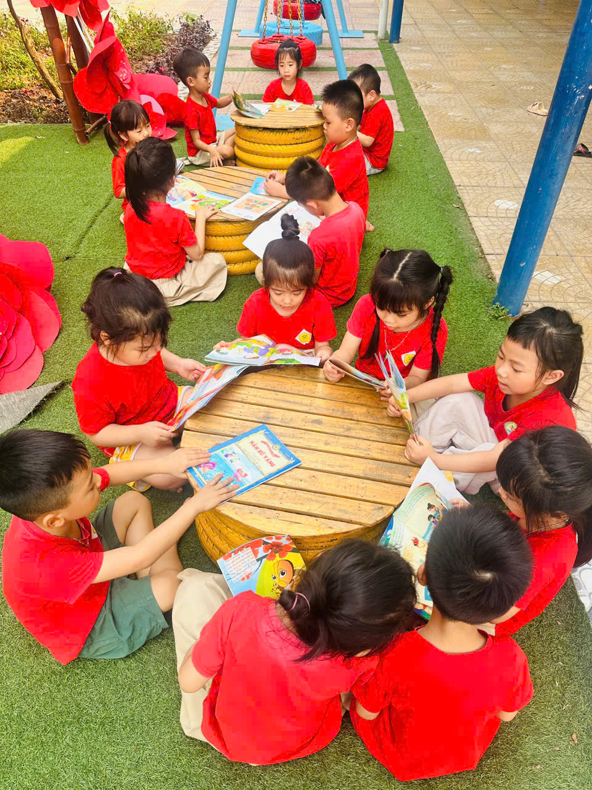
Tin bài và ảnh: Hoàng Thị Thu- Giáo viên Mầm non Hải Lý

